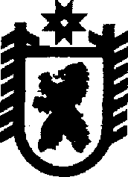

Российская Федерация
Республика Карелия

АДМИНИСТРАЦИЯ

муниципального образования
«Летнереченское сельское поселение»

П О С Т А Н О В Л Е Н И Е

от 04 апреля 2012 года № 8

п.Летнереченский

О запрете выхода (выезда) населения на лед водоёмов и о мерах по предотвращению несчастных случаев на воде.

В целях обеспечения безопасности населения на водных объектах, охране их жизни и здоровья, руководствуясь п.26 ч.1 ст.14 Федерального закона от 6 октября 2003 года № 131-ФЗ «Об общих принципах организации местного самоуправления в Российской Федерации» администрация муниципального образования «Летнереченское сельское поселение» постановляет:
1.Рекомендовать гражданам с 14 апреля 2012 года не выезжать (выходить) на лёд водоёмов.
2.Руководителям дошкольных и школьных образовательных учреждений провести дополнительные занятия с детьми по мерам безопасности на льду водоёмов и запрете выхода на лёд.

Глава МО «Летнереченское
сельское поселение» Т.П.Чугуева

